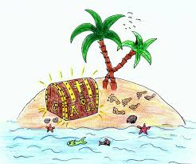
Checkliste Schatzinsel

Was muss man über die Personen/Tiere wissen?
- Wie viele Personen/Tiere kommen vor?
____________________________________________________________
- Wie sehen die Personen/Tiere aus? Beschreibung!
____________________________________________________________
____________________________________________________________
- Was gibt es Besonderes an diesen Personen/Tieren? Auffälligkeiten!
____________________________________________________________
Was muss man über den Ort wissen?
- Wie sieht der Ort aus?
________________________________________________________________________________________________________________________
- Was ist speziell an diesem Ort?
________________________________________________________________________________________________________________________
Wichtige Überlegungen zur Handlung (Inhalt):
- Wie und/oder wo beginnt die Geschichte?
____________________________________________________________
- Wie und/oder wo endet die Geschichte?
____________________________________________________________
- Was ist das Besondere an der Geschichte? Ev. Ereigniskarte oder Pseudonym.
________________________________________________________________________________________________________________________

